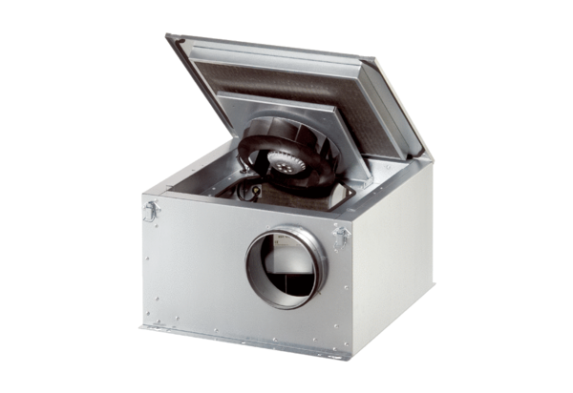Schallgedämmte Lüftungsbox ESR 16-2 SVerpackungseinheit: 1 StückSortiment: C
Artikelnummer: 0080.0618Hersteller: MAICO

